IV Международный конкурс композиторов

«Орден композиторов»
2026

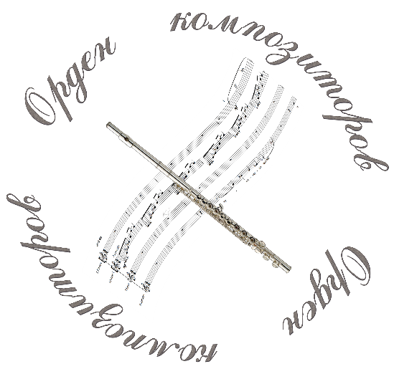

Организаторы

Федеральное государственное бюджетное образовательное учреждение высшего образования
«Уральская государственная консерватория имени М. П. Мусоргского»
Кафедра композиции
Автор проекта
Алан Рудольфович Кузьмин — Профессор, Заведующий кафедрой композиции Уральской государственной консерватории имени М. П. Мусоргского, Лауреат Международных и Всероссийских конкурсов композиторов, Член Союза композиторов России.

Основная цель конкурса – выявление, поддержка и продвижение сочинений, как молодых талантливых композиторов, так и профессионалов, создающих произведения, соответствующие высоким критериям музыкального искусства.

ПОЛОЖЕНИЕ

Сроки и порядок проведения

Конкурс проводится заочно в один тур с 23 апреля 2026 г. по 30 апреля 2026 г. включительно.

Номинации конкурса

- Камерная инструментальная музыка для инструментов соло, инструментальных ансамблей;
- Вокальное произведение для голоса в сопровождении инструмента, инструментов;
- Сочинение для хора a cappella;
- Произведение для оркестра (струнного смычкового оркестра, струнного смычкового оркестра с добавлением других инструментов, малого симфонического оркестра, большого симфонического оркестра).
В каждой возрастной группе будут определены победители.

Для участников конкурса установлен организационный взнос за участие – 1500 рублей за одно сочинение. На конкурс от одного участника могут быть представлены несколько сочинений, но по одному в каждую номинацию (каждая номинация указывается в заявке). В этом случае Участник оплачивает организационный взнос за участие в конкурсе по каждой номинации, организационный взнос суммируется. Организационный сбор не возвращается.
Время звучания сочинения (одночастного или циклического) не должно превышать 10 минут.

Категории

- Школьники от 8 – 12 лет;
- Школьники от 13 – 18 лет;
- Обучающиеся музыкальных колледжей (ссуз);
- Обучающиеся музыкальных вузов, а также музыкальных факультетов, вузов культуры и искусств (вуз);
- Профессиональные музыканты (профи).

Подведение итогов и награждение участников конкурса

Оценка творческих работ участников конкурса осуществляется высококвалифицированным жюри конкурса; состав жюри определяется Оргкомитетом конкурса из числа профессиональных композиторов.
В соответствии с решением жюри участникам конкурса в каждой номинации и конкурсной группе присваиваются следующие звания:
Лауреат конкурса I, II, III степеней (диплом),
Дипломант конкурса (диплом).

Права и обязанности

Жюри имеет право:
- делить или (в отдельных случаях) не присуждать звания Лауреатов и Дипломантов;
- не принимать к рассмотрению работы, в которых имеется прямое нарушение авторских прав;
- снять с участия в конкурсе автора, не предоставившего полный пакет материалов, а также автора, не выполнившего условия конкурса (номинации, возрастные категории, временные ограничения звучания произведения);
- Оргкомитет оставляет за собой все права на распространение фото-, аудио- и видеоматериалов для освещения, популяризации Конкурса без выплаты авторского гонорара, но с указанием авторства;
- Оргкомитет имеет право использования конкурсных работ в издании сборника, другой продукции с сохранением авторства участника;
- Решение жюри на любом этапе конкурса является окончательным и обжалованию не подлежит.

Условия проведения и организационные вопросы

Заявка, заполняется по ссылке: https://forms.gle/1iCUP2Twnukmypdp6
Все материалы загружаются в облако, ссылка на которое указывается в заявке. Например, Облако Mail, Yandex Cloud, а также другие, доступные в России. На конкурс представляются следующие материалы, загруженные в облачное хранилище:

- Нотный текст произведения в формате pdf, либо файл с расширением sib, созданный в программе нотного редактора Sibelius 7.
- Запись (wav, mp3) или видеозапись (mp4). Запись может быть, как демонстрационная, сделанная посредством компьютерных музыкальных программ, так и «живая».
- Копия квитанции об оплате организационного взноса с обязательным указанием фамилии участника Конкурса
- Договор оказания услуг. Форма договора размещена на сайте: https://www.uralconsv.ru, в разделе https://uralconsv.ru/proekty/konkursy,
а также в группе социальной сети «Вконтакте» https://vk.com/club213789696

Авторы работ, присланных на конкурс, гарантируют, что сами работы и информация о них не нарушают авторских или имущественных прав третьих лиц и принимают на себя ответственность в случае возникновения претензий со стороны третьих лиц.
Факт представления работ на конкурс означает согласие автора (авторов) на использование организатором конкурсных материалов (изображений и информации), при условии обязательного указания автора работы, в рамках программы информационной поддержки конкурса, следующими способами: тиражирование, публикация в печатных, электронных СМИ, экспонирование во время проведения различных мероприятий и др.
Факт представления работ на конкурс является подтверждением того, что автор (авторы) ознакомлен с Положением о конкурсе и согласен с порядком и условиями его проведения.
Организационный взнос оплачивается перечислением средств на расчетный счет Организатора конкурса:
Федеральное государственное бюджетное образовательное учреждение высшего образования «Уральская государственная консерватория имени М.П. Мусоргского»

Реквизиты для оплаты организационного взноса:
620014, г. Екатеринбург, проспект Ленина, 26
ИНН 6661002537
КПП 667101001
УФК по Свердловской области (Уральская государственная консерватория имени М.П. Мусоргского л/сч 20626Х30320)
Р/СЧ: 03214643000000016200
КОР/СЧ: 40102810645370000054
БИК 016577551
БАНК: ОКЦ № 1 УГУ БАНКА РОССИИ //УФК по Свердловской области г. Екатеринбург
ОКПО 02176157
ОКТМО 65701000
ОКВЭД 85.22
ОКДП 92110
ОГРН 1026605251375
ОКОГУ 1321000
код дохода 00000000000000000130

Прием материалов на конкурс осуществляется
до 20 апреля 2026 года включительно.
Дипломы высылаются в течение месяца после завершения конкурса на адрес электронной почты, указанной в заявке.
Сроки, связанные с проведением конкурса и рассылкой дипломов, могут быть изменены.
Вся информация о конкурсе размещается в группе:
https://vk.com/club213789696

